HETEROCYKLICKÉ SLOUČENINY

Heterocyklické sloučeniny jsou cyklické sloučeniny, které mají v kruhu (v cyklu) kromě uhlíkových atomů vázány i atomy jiných prvků, nejčastěji kyslíku, díry a dusíku. Tyto atomy se nazývají heteroatomy.

Od heterocyklických sloučenin se odvozují mnohé přírodní látky, např. alkaloidy, léčiva, barviva. Podílejí se na stavbě nukleových kyselin.

ROZDĚLENÍ HETEROCYKLICKÝCH SLOUČENIN

Heterocyklické sloučeniny se rozdělují podle velikosti heterocyklu a podle počtu heteroatomů v molekule:

pětičlenné heterocyklické sloučeniny (s jedním nebo více heteroatomy)
šestičlenné heterocyklické sloučeniny (s jedním nebo více heteroatomy)
kondenzované heterocyklické sloučeniny (s více kondenzačně spojenými heterocykly)

Pětičlenné heterocyklické sloučeniny s jedním heteroatomem

Základními sloučeninami této skupiny jsou:

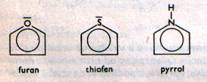

Významnou sloučeninou je pyrrol. Je stavební jednotkou řady přírodních biologicky významných sloučenin: chlorofyl (zelené barvivo listů), hemoglobin (červené krevní barvivo), myoglobin (červené barvivo svalů), bilirubin (žlučové barvivo) a vitamín B₁₂.

Pětičlenné heterocyklické sloučeniny se dvěma heteroatomy

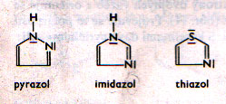

Od pyrazolu a thiazolu se odvozují některá léčiva (antipyrin, penicilin). Imidazol je součástí histidinu (aminokyselina).

Šestičlenné heterocyklické sloučeniny s jedním heteroatomem

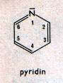

Pyridin je nepříjemně páchnoucí kapalina, získává se z černouhelného dehtu a používá se jako rozpouštědlo.

Derivátem pyridinu je kyselina nikotinová, niacin (vitamín PP) a nikotinamid. Deriváty pyridinu jsou některá léčiva.

Šestičlenné heterocyklické sloučeniny se dvěma heteroatomy

Nejvýznamnějším zástupcem je pyrimidin. Od něj se odvozují uracil, cytosin a thymin (podílejí se na stavbě nukleových kyselin).

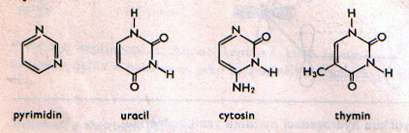

Od pyrimidinu je též odvozena kyselina barbiturová a její deriváty – barbituráty. Jsou součástí mnoha léčiv – hypnotik a sedativ.

Heterocyklické sloučeniny se dvěma kondenzovanými heterocykly

Do této skupiny patří biologicky významné sloučeniny odvozené od purinu, který se v přírodě nevyskytuje volný. Významné jsou především purinové báze – adenin a guanin, které se podílejí na stavbě nukleových kyselin:

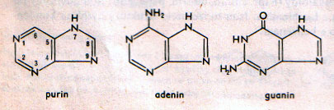

Derivátem purinu je i kyselina močová.

